ПЕРВАЯ НАХОДКА БОЖЬЕЙ КОРОВКИ HARMONIAAXYRIDIS (PALLAS, 1773) В КАБАРДИНО-БАЛКАРСКОЙ РЕСПУБЛИКЕ,
ПОИСК ЕСТЕСТВЕННЫХ ВРАГОВ И ЭКОЛОГИЧНЫХ МЕТОДОВ БОРЬБЫ С ЭТИМ ИНВАЗИВНЫМ ВИДОМ
Тимофей Алексеевич Могилевич (Москва, Зеленоград, Лицей 1557, 7 класс)
Научный руководитель: Марина Яковлевна Орлова-Беньковская,кандидат биологических наук, старший научный сотрудник Института проблем экологии и эволюции им. А.Н. Северцова РАН
Человек изучает космос, пытается найти жизнь на других планетах, но совсем рядом с нами живут существа, многие из которых до сих пор не то, что не изучены, а даже не найдены. Мир насекомых – это параллельная нам цивилизация со своими законами и правилами. Энтомологи изучают уже найденные виды, ищут новые, пытаются понять, чем отдельные виды насекомых могут навредить человечеству, а чем помочь. У большинства энтомологов есть свои любимые жуки. Мой любимый жук - это божья коровка - Harmonia axyridis. Работа 2015 года является продолжением исследования, начатого мной в 2012 году. Я изучаю этот вид уже четвертый год. Мне кажется, это самый красивый и удивительный вид коровок.
Азиатская божья коровка H. axyridis (часто используется русское название «гармония изменчивая», но лучше использовать название «коровка арлекин») стала одним из самых вредных инвазивных видов насекомых в XXI веке. За последние 25 лет она расселилась почти по всему миру. Установлено, что в естественной среде инвазивная популяция гармонии представляет угрозу экосистемам. Она составляет существенную конкуренцию местным видам божьих коровок.
Гармония изменчивая уже достигла европейской части России и обнаружена в Калининградской, Белгородской, Липецкой областях, Краснодарском крае и Республике Адыгея. Гармония была впервые обнаружена на Северном Кавказе М.И. Шаповаловым в 2006 г. в ходе работ по изучению фауны жуков Адыгеи. В 2011 г. H. axyridis была найдена А.А. Дергалёвым в Краснодарском крае. Начиная с 2012 г. гармония уже в массе ловилась на черноморском побережье Кавказа (Могилевич, 2012) (http://www.zin.ru/Animalia/Coleoptera/rus/mogilev1.htm)
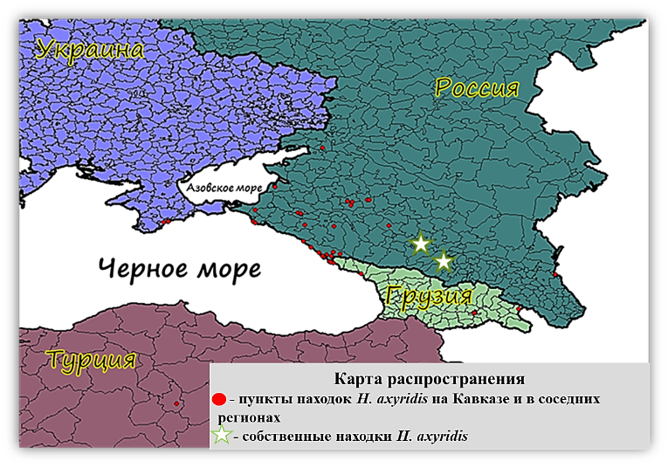
По литературным источникам и сообщениям ученых-энтомологов, при помощи М.Я. Орловой-Беньковской я составил список пунктов расселения гармонии на юге европейской части России и на Кавказе и отметил их на карте распространения. В этой работе азиатская божья коровка H. axyridis впервые приводится для фауны Кабардино-Балкарии.
Существует две гипотезы о происхождении H. axyridis на северном Кавказе. Гармония могла проникнуть с запада, вследствие продолжающейся волны расселения из Западной Европы, или же из Грузии, где в 1980 году гармонию выпускали в качестве агента биологической борьбы с вредителями, и где гармония могла прижиться независимо (Украинский 2013; Орлова-Беньковская 2014).
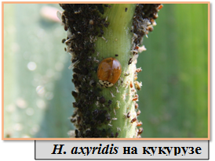
Была обследована местность в районе поселка Аушигер (65 км. до границы с Грузией), Черекское ущелье (35-45 км. до границы с Грузией), местность в районе поселка Верхняя Балкария (18 км. до границы с Грузией). Исследовали разные биотопы: горы, поросшие травой, вперемежку со скалистыми участками; предгорья, покрытые травой, орешником, хвойными и лиственными деревьями; яблоневые и сливовые сады; поля, засаженные кукурузой, и деревья грецкого ореха, произрастающие в диком виде вдоль дорог в полосе между садами, полями и проезжей дорогой.
В июле 2015 года в окрестностях поселка Аушигер, на листьях грецкого ореха были собраны 3 взрослые личинки, 1 взрослое имаго (succinea) и 12 вылупившихся куколок. Грецкий орех, на котором были собраны экземпляры, стоял в лесополосе между яблоневым садом и проезжей дорогой, его листья были заражены тлей, очень похожей на тлю ореховую жилковую (Callaphis juglandis) (определение тли проводилось по фотографиям с помощью интернета), которой питались коровки. На поле с кукурузой, расположенном в этом же районе, было найдено 2 имаго H. axyridis цветовой формы spectabilis, 5 имаго формы succinea, 21 личинка и 15 куколок (контрольной площадкой была выбрана полоса 10 метров в длину и 2 метра в ширину). Кукуруза на этом поле была сильно заражена тлей, очень похожей на большую злаковую тлю (Sitobion avenae) и коровок, питающихся, а заодно спасающих наш урожай, там было очень много! На контрольной полосе мной было так же найдено 5 имаго, 3 личинки и 4 куколки Coccinella septempunctata, и 3 имаго 10 личинок и 8 куколок Adalia bipunctata. В районе Черекского ущелья и Верхней Балкарии коровок обнаружено не было.
Эта находка подтверждает, что жуки попали в Закавказье из Грузии. Место, где мы проводили поиски коровок, находится в непосредственной близости от границы с Грузией.
Учитывая высокую скорость распространения H. axyridis (по расчетам, эта скорость равна примерно 200-300 км в год (Захаров, 2013)), можно предположить, что в ближайшее время гармония может быть найдена в Республике Калмыкии и Астраханской области.
В результате наблюдений 2015 г., я еще раз убедился, что H. axyridis поселилась в Ставропольском крае и прекрасно там себя чувствует. В 2013 году в Железноводске коровок было немного. 19–20 июня на листьях грецкого ореха и дикого винограда было обнаружено 13 куколок. 21–22 июня в лабораторных условиях вывелись 12 экз. f. succinea (9 самцов, 3 самки) и 1 экз. f. spectabilis (1 самец). Еще одна самка f. succinea с поврежденными крыльями была найдена так же на диком винограде. В 2014 году (апрель-май) число найденных коровок составило 40 штук. По моим данным, в 2014 году H. axyridis занимала 3 место по численности.
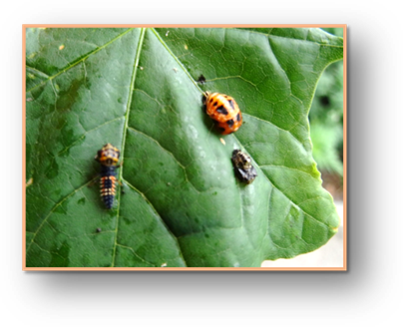
В период с июня по август 2015 года я проводил сбор и численный учет H. axyridis. За контрольную площадку был принят весь город. Исследования и подсчет коровок проводились ежедневно в разное время светового дня. Сбор и учет коровок проводился ручным способом с фиксацией их количества в дневнике наблюдения. Было отмечено, что в отличие от наблюдений прошлых лет, H. axyridis уже можно было встретить на траве, различных кустарниках и деревьях. При этом сравниваемая с ней Coccinella septempunctata встречалась только на траве, а Adalia bipunctata в большинстве случаев только на грецком орехе. Всего за период с июня по август 2015 года было найдено 163 имаго H. axyridis, 73 имаго C. septempunctata и 79 имаго A. bipunctata.
Если в 2013-2014 году приходилось искать этот вид, то уже в 2015 году в этом не было необходимости, он встречался везде, даже в самых неожиданных местах (например, взрослое насекомое прилетело на окно моей комнаты на 6 этаже).
Собирая в этом году своих коровок, я часто наблюдал, как взрослые личинки H. axyridis ели личинок Adalia bipunctata или их куколок, причем рядом с ними могла быть тля или куколки самой H. axyridis. Помимо этого, из литературы, я узнал, что биологи выяснили, что паразитические грибы микроспоридии помогли азиатской божьей коровке покорить Европу и Северную Америку.
С их помощью коровка заражает конкурентов (http://www.infox.ru/science/animal/2013/05/17/Bozhi_korovki_aziaty.phtml), сама, при этом, оставаясь невредимой. Для проверки агрессивности H. axyridis я решил провести эксперимент. Мной были определены три подопытные группы. Эксперимент проводился в период с 01.07 по 31.07.2015.

Группа № 1. Первая семиточечная погибла на 14 день эксперимента, а вторая на 17. H. axyridis, после гибели семиточечных, спокойно дожила до 31.07 и была отправлена в морилку.
Группа № 2. На седьмой день эксперимента (07.07) начали погибать коровки Adalia bipunctata. В период с 07.07 по 11.07 погибли все четыре имаго. Коровки H. axyridis при этом спокойно дожили до 31.07, потом они тоже были отправлены в морилку.
Группа № 3. В этой группе все коровки прекрасно пережили вынужденное соседство и спокойно дожили до 31.07.2015 года. После эксперимента я выпустил их в природу.
Итог эксперимента подтверждает, что божьи коровки других видов, оказываясь в соседстве с H. axyridis погибают, при этом сама коровка продолжает жить.
H. axyridis - очень опасный инвазивный вид. Ее распространение по миру приносит большой вред не только человеку, но и природе. Мне бы хотелось найти такой способ контроля над ней, при котором мы могли бы ее использовать для защиты своих урожаев, но при этом она не распространялась и не вредила природе.
В этом году было решено найти насекомое, которое может помочь справиться с быстрым распространением H. axyridis. Самое простое – это пытаться снизить численность коровок, уничтожая их яйца и личинки. Для этой цели может подойти насекомое-хищник, которое обитает там же, где и личинки коровок. Собирая листья с тлёй, для кормления питомцев на моей ферме, я всегда находил там личинок мух журчалок (Syrphidae) и златоглазок (Chrysopidae). Так как эти насекомые хищники со схожим с коровками ареалом обитания, было решено провести 2 эксперимента. Первый я назвал «Журчалки против коровок», а второй – «Златоглазки против коровок».
Эксперимент был проведен в период с 06.07 по 09.07.2015 года. В ходе эксперимента журчалки и златоглазки были помещены в пластиковые контейнеры с личинками коровок, и за ними вели наблюдение.
Было установлено, что личинки златоглазки в отсутствии пищи нападают на личинок коровок, зацепляя их своими «клешнями» они начинают сосать из них сок, но личинки коровок могут вырваться и убежать от златоглазки. Сами коровки тоже пытались напасть на златоглазку, но безрезультатно, она вертелась и защищалась от них. За три дня эксперимента двум златоглазкам удалось уничтожить только 7 личинок из 21 (кладка № 8). Это конечно тоже результат, но для цели снижения численности он не подходит.
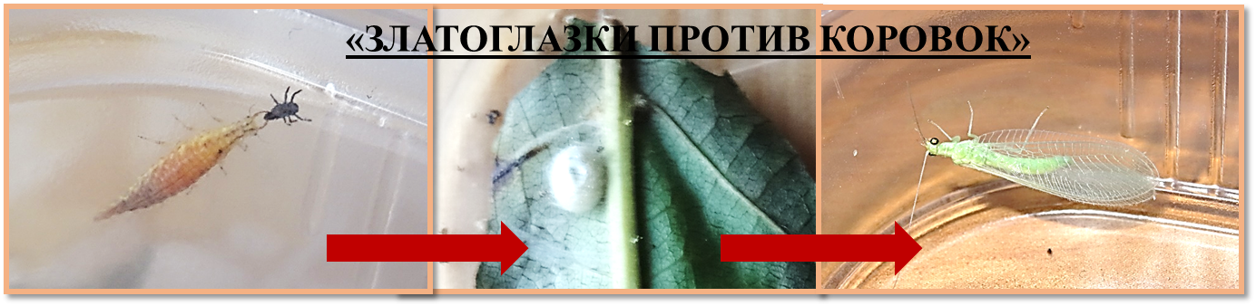
Журчалки, наоборот, вполне могут быть насекомым, влияющим на численность коровок. Журчалки, при отсутствии корма, так же начинают нападать на личинок коровки, но в отличие от златоглазок, пойманная ими коровка уже не может от них сбежать. Они просто высасывают ее, оставляя сухую кожицу. У коровок, напасть на журчалок, вообще не получалось. Дотрагиваясь до них, коровки пачкались в слизи, выделяемой журчалками, и у них или слипались ножки, или они приклеивались к чему-нибудь. Тех личинок, которых журчалки не съели, они просто задавили. Всего за три дня 5 личинок журчалки уничтожили 133! личинки божьей коровки. Я думаю это отличный результат! Журчалок можно выводить в лабораторных условиях и выпускать на деревья, зараженные H. axyridis.
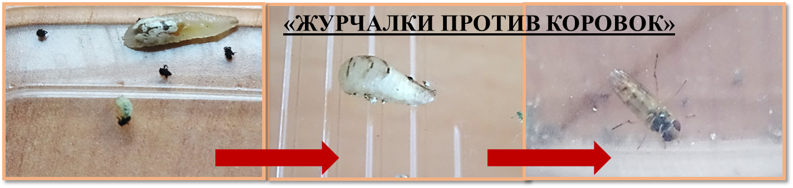
Мне удалось пронаблюдать развитие журчалки и златоглазки со стадии личинки до стадии имаго и получить в домашних условиях взрослое насекомое. Формирование имаго в куколке у журчалок происходит за 6 дней, а у златок за 9 дней.
В прошлом году я изучал влияние рентгеновского облучения на коровок. А в этом году было решено посмотреть влияние холода на моих коровок. Материалом для исследования послужили коровки, выведенные из личинок в условиях фермы. Возраст коровок был почти одинаков (разница 1-2 дня). Все они были разделены на группы по 2 самца и 2 самки и помещены в отдельные пластиковые контейнеры.
Результаты проделанной работы показали:
- после заморозки прожорливость коровок не уменьшилась;
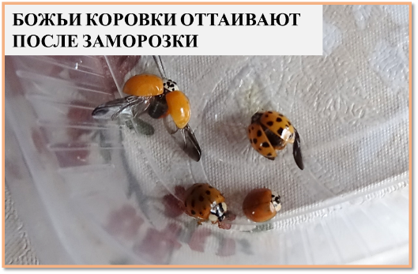
- коровки, которые подвергались воздействию холода, на протяжении всей жизни не спаривались;
- коровки из групп «холод», «1 раз замороженные» и «2 раза замороженные» сделали всего по 1-2 кладке, причем из отложенных яиц личинки не вылупились (яйца были трофическими);
- у коровок, побывавших в холоде, значительно увеличилась продолжительность жизни, причем она напрямую связана с временем, проведенным в холоде (коровки из группы «тепло» погибли 29.07 – 02.08, из группы «холод» - 09.08 – 14.08, из группы «1 раз замороженные» - 20.08 – 26.08, а из группы «2 раза замороженные» первая коровка умерла только 15.09, а последняя прожила да 03.11.
Обнаружив яйца, отложенные коровками без спаривания, я обратился за помощью и разъяснениями к ведущему в стране специалисту по яйцекладке насекомых доктору биологических наук С. Я. Резнику. Сергей Яковлевич рассказал мне о признаках и причинах диапаузы имаго. Он так же объяснил мне, что коровки могут откладывать яйца, предназначенные для питания личинок первого возраста, вышедших их других яиц. Такие яйца называются трофическими.
Можно было бы предположить, что коровки, подвергшиеся влиянию холода, не спаривались потому, что они впали в диапаузу, но если самки откладывают яйца, то они не в диапаузе, так как основной признак диапаузы имаго (самок) - отсутствие откладки яиц. Значит, мои коровки не впадали в диапаузу (после кратковременной заморозки они жили в тепле и обычном для июля световом дне, питались тлей, причем в большом количестве, только совсем не спаривались). Из отложенных ими яиц личинки не вылупились.
Из литературы я узнал, что насекомые и другие животные, если их слишком много разводится или резко меняется температура, могут испытывать стресс и переставать размножаться, пока не наступят благоприятные для них условия.
Может, мои коровки, в результате стресса перестали размножаться, а после месяца жизни просто отложили "трофические яйца"? Или, может, заморозка нарушила правильное развитие половой системы моих коровок? Дело в том, что я замораживал молодых коровок, недавно вышедших из куколок и еще не готовых к спариванию.
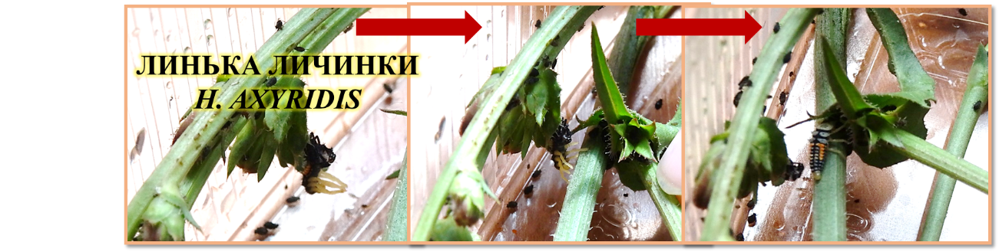
Наблюдая за коровками в этом году, мне удалось спасти одну личинку, которая не могла выбраться из старой кожи при линьке.

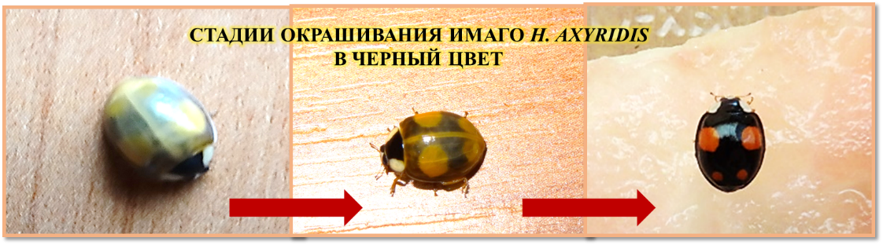
Еще мне удалось увидеть, как H.axyridis (спектабилис) становится черной после выхода из куколки.

Мир вокруг нас огромен и разнообразен. Целой жизни может не хватить на знакомство с ним, не говоря уж об его изучении. Все, кто живет вокруг нас, очень разные и удивительные. Это относится и к людям. У каждого из нас свои интересы и увлечения. Мне, например, очень нравиться наблюдать за насекомыми и изучать их. Каждое лето я стараюсь проводить с пользой для себя и узнавать что-нибудь новое. Каждое новое знание или открытие приводит к новым вопросам. Это бесконечный и очень интересный процесс. Вот и в работе этого года, полученные результаты привели к еще большему количеству вопросов, подсказав мне цель моей работы на следующий год.
Природу нужно обязательно изучать, сохранять, наблюдать за ней и учиться у нее. Если мы будем бережно, внимательно и заботливо относиться к миру вокруг нас, он обязательно ответит нам тем же.

